КОМИТЕТ  РЕСПУБЛИКИ ТАТАРСТАН  ПО ОХРАНЕ ОБЪЕКТОВ КУЛЬТУРНОГО НАСЛЕДИЯ |  | ТАТАРСТАН РЕСПУБЛИКАСЫНЫӉ МӘДӘНИ МИРАС ОБЪЕКТЛАРЫН САКЛАУ КОМИТЕТЫ

ПРИКАЗ БОЕРЫК
№
г. Казань

Об утверждении границ территории объекта культурного наследия регионального значения «Дом жилой», вторая половина XIX в., расположенного по адресу: Республика Татарстан, Елабужский муниципальный район, г. Елабуга, ул. Казанская, д. 58

В соответствии с Федеральным законом от 25 июня 2002 года № 73-ФЗ
«Об объектах культурного наследия (памятниках истории и культуры) народов Российской Федерации», Законом Республики Татарстан от 1 апреля 2005 года № 60-ЗРТ «Об объектах культурного наследия в Республике Татарстан», в целях сохранения и государственной охраны объектов культурного наследия регионального значения и их территорий, как объектов градостроительной деятельности особого регулирования, п р и к а з ы в а ю:
- Утвердить границы территории объекта культурного наследия регионального значения «Дом жилой», вторая половина XIX в., расположенного по адресу: Республика Татарстан, Елабужский муниципальный район, г. Елабуга, ул. Казанская, д. 58, согласно приложению к настоящему приказу.
2. Отделу учета объектов культурного наследия и градостроительной деятельности обеспечить внесение сведений о границах территории объекта культурного наследия регионального значения «Дом жилой», вторая половина XIX в., расположенного по адресу: Республика Татарстан, Елабужский муниципальный район, г. Елабуга, ул. Казанская, д. 58 , в единый государственный реестр объектов культурного наследия (памятников истории и культуры) народов Российской Федерации и в Единый государственный реестр недвижимости.
3. Контроль за исполнением настоящего приказа оставляю за собой.

Председатель И.Н. Гущин

Приложение к приказу
Комитета Республики Татарстан
по охране объектов культурного наследия от _________ 2023 № ____

Границы территории
объекта культурного наследия регионального значения «Дом жилой», вторая половина XIX в., расположенного по адресу: Республика Татарстан, Елабужский муниципальный район, г. Елабуга, ул. Казанская, д. 58

Карта (схема)
границ территории объекта культурного наследия регионального значения
«Дом жилой», вторая половина XIX в., расположенного по адресу: Республика Татарстан, Елабужский муниципальный район, г. Елабуга, ул. Казанская, д. 58
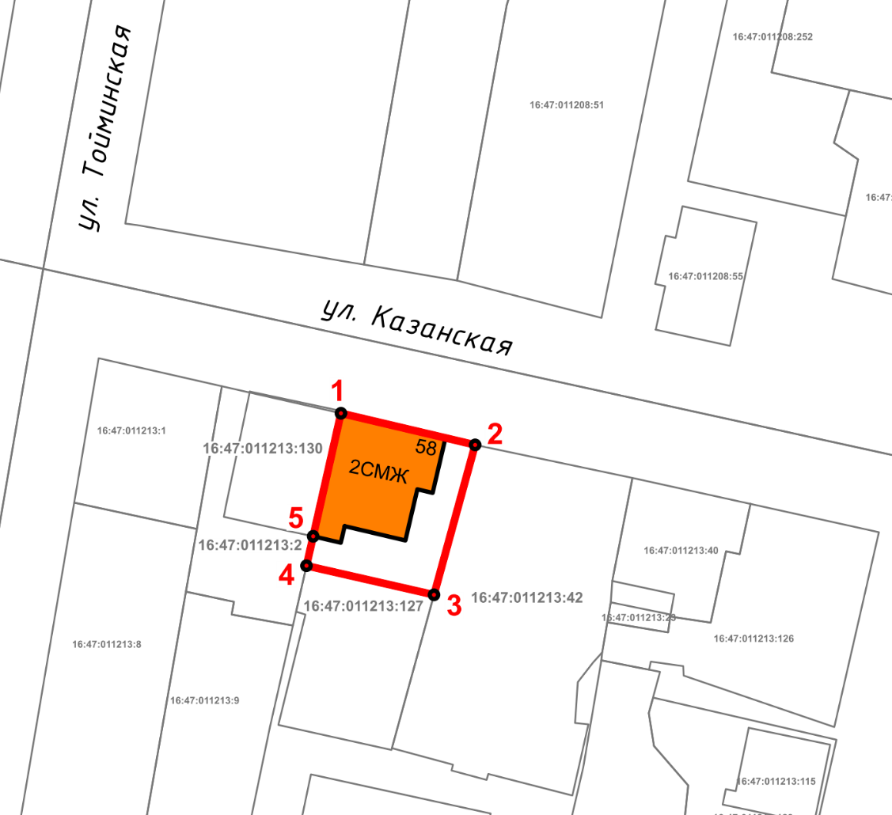
Масштаб 1:1000

Используемые условные знаки и обозначения:
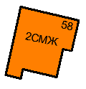 | – объект культурного наследия «Дом жилой», вторая половина XIX в.
 | – граница территории объекта культурного наследия
1 – 5 | − номер характерной точки границы территории объекта культурного наследия
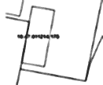 | – границы земельных участков
16:47:011213:127 | – кадастровый номер земельного участка

Картографическое описание
границ территории объекта культурного наследия регионального значения
«Дом жилой», вторая половина XIX в., расположенного по адресу: Республика Татарстан, Елабужский муниципальный район, г. Елабуга, ул. Казанская, д. 58

Границы территории объекта культурного наследия регионального значения «Дом жилой», вторая половина XIX в., расположенного по адресу: Республика Татарстан, Елабужский муниципальный район, г. Елабуга, ул. Казанская, д. 58 , проходят:

Прохождение границ |  | Описание прохождения границ
от точки | до точки | Описание прохождения границ
1 | 2 | от точки 1 в юго-восточном направлении по границе земельного участка с кадастровым номером 16:47:011213:127 на расстояние 19,59 метра до точки 2
2 | 3 | от точки 2 в юго-западном направлении по границе земельного участка с кадастровым номером 16:47:011213:127 на расстояние 22,03 метра до точки 3
3 | 4 | от точки 3 в северо-западном направлении по внутриквартальной границе на расстояние 18,59 метра до точки 4
4 | 5 | от точки 4 в северо-восточном направлении по границе земельного участка с кадастровым номером 16:47:011213:127 на расстояние 4,28 метра до точки 5
5 | 1 | от точки 5 в северо-восточном направлении по границе земельного участка с кадастровым номером 16:47:011213:127 на расстояние 17,87 метра до точки 1

Таблица характерных (поворотных) точек
границ территории объекта культурного наследия регионального значения
«Дом жилой», вторая половина XIX в., расположенного по адресу: Республика Татарстан, Елабужский муниципальный район, г. Елабуга, ул. Казанская, д. 58

№ | Координаты характерных (поворотных) точек  в местной системе координат (МСК-16)
№ | X | Y
1 | 471930.24 | 2302256.64
2 | 471925.76 | 2302275.71
3 | 471904.52 | 2302269.86
4 | 471908.64 | 2302251.73
5 | 471912.81 | 2302252.69
1 | 471930.24 | 2302256.64

